МИНИСТЕРСТВО НАУКИ И ВЫСШЕГО ОБРАЗОВАНИЯ РОССИЙСКОЙ ФЕДЕРАЦИИ
федеральное государственное автономное образовательное учреждение высшего образования
«САНКТ-ПЕТЕРБУРГСКИЙ ГОСУДАРСТВЕННЫЙ УНИВЕРСИТЕТ
АЭРОКОСМИЧЕСКОГО ПРИБОРОСТРОЕНИЯ»
КАФЕДРА №42
ОТЧЕТ
ЗАЩИЩЕН С ОЦЕНКОЙ
ПРЕПОДАВАТЕЛЬ
доцент, канд. тех. наук |  |  |  | Богословская Н. В.
должность, уч. степень, звание |  | подпись, дата |  | инициалы, фамилия

ОТЧЕТ О ЛАБОРАТОРНОЙ РАБОТЕ №2
по курсу: Конфигурирование информационной системы предприятия
ВЫПОЛНИЛ
СТУДЕНТ ГР. № | 4321 |  |  |  | Г. В. Буренков
 |  |  | подпись, дата |  | инициалы, фамилия

Санкт-Петербург 2026

1 Цель работы
Изучение регистров накопление и сведений в системе 1С.

2 Задание
- Создать регистр накопления “Взаиморасчёты”, “Продажи” с подключением к документу.
- Создать регистр сведений “Сотрудники организации” с подключением к документу.
- Создать регистр с регистратором для “Цена” с функцией установка цен товарам.
- Расписать формирование новых записей в регистре для взаиморасчетов и +- для записей регистров.
- Поменять в рабочей области начальную страницу на регистр “Взаиморасчета”

3 Ход работы
Общим результатом работы должна быть начальная страница с настроенными регистрами. На рисунке 1 показан результат всей работы.
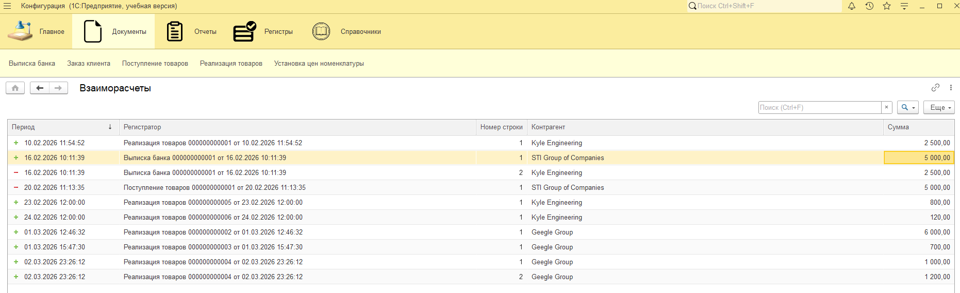
Рисунок 1 – Начальная страница, вкладка взаиморасчеты

Для реализации в первую очередь необходимо было создать регистр накопления “Взаиморасчёты” предварительно настроив связи для документа. Документ ПоступлениеТоваров работает с Расход, мы получаем долг контрагенту, если наш долг поставщику, в случае РеализацияТоваров логика ровно противоположная. На рисунках 2 и 3 показано движение регистра Взаиморасчеты.
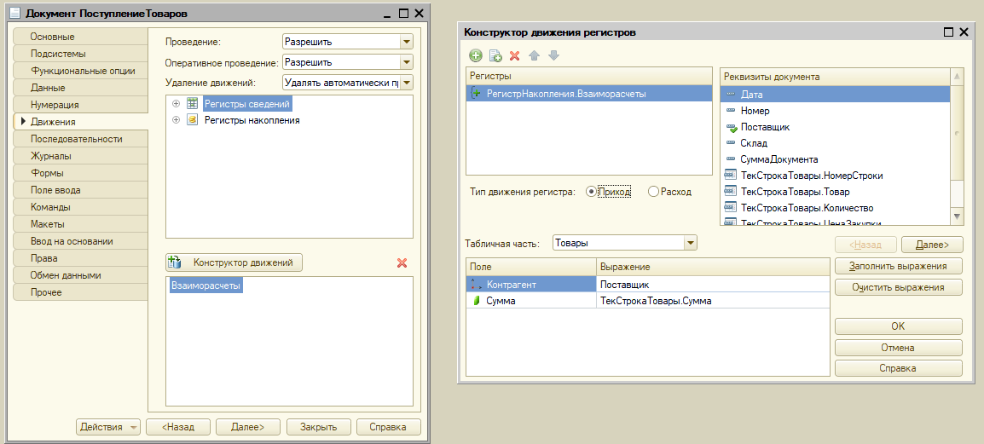
Рисунок 2 – Движение регистра накоплений “Взаиморасчеты” для документа поступление товаров
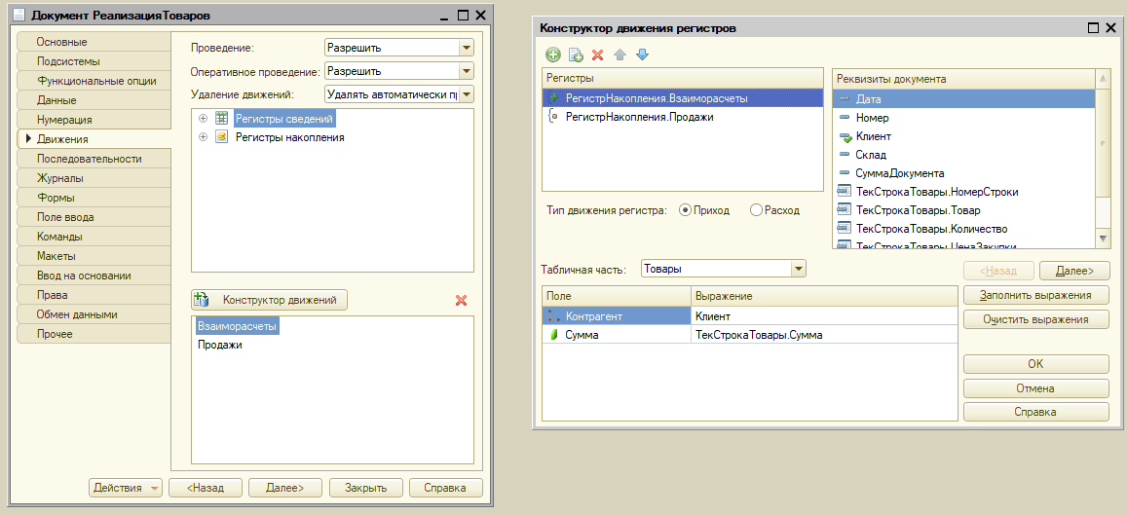
Рисунок 3 – Движение регистра накоплений “Взаиморасчеты” для документа реализации товаров

На рисунке 4 показано движение регистра Продажи для реализации товаров.
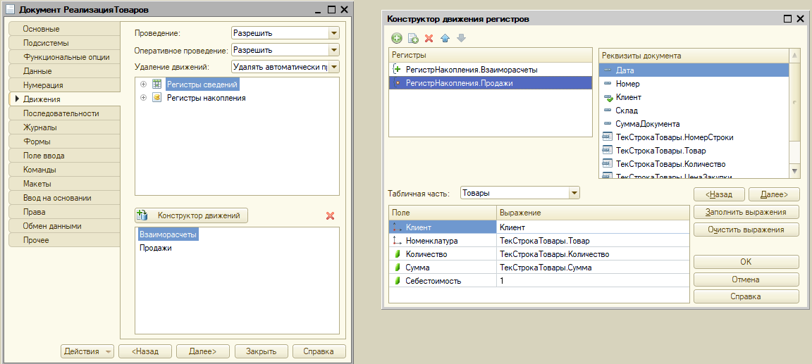
Рисунок 4 – Движение регистра накоплений “Продажи” для документа реализации товаров

На рисунках 5, 6 показано движение регистра накопления Продажи для выписки банка, чтобы фиксировать доход для банка.

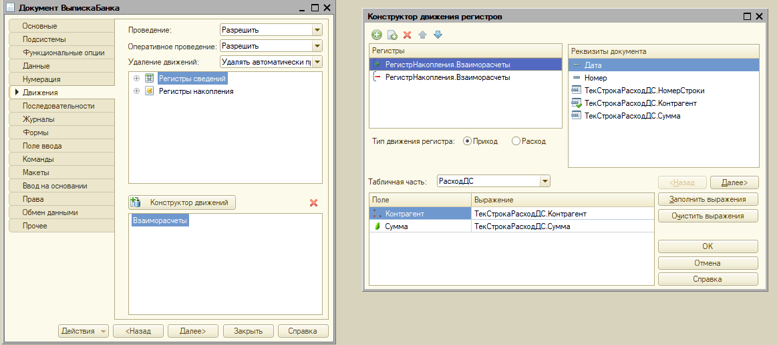
Рисунок 5 – Движение регистра накоплений “Продажи” для документа выписка банка на расход денежных средств

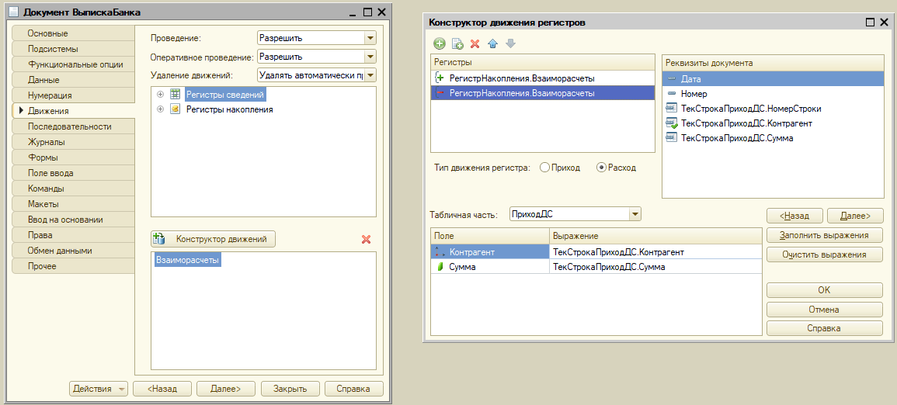
Рисунок 6 – Движение регистра накоплений “Продажи” для документа выписка банка на приход денежных средств

На рисунке 7 необходимо сделать регистр сведений для установки цен на продажу. Данный механизм позволяет устанавливать цены для товаров.

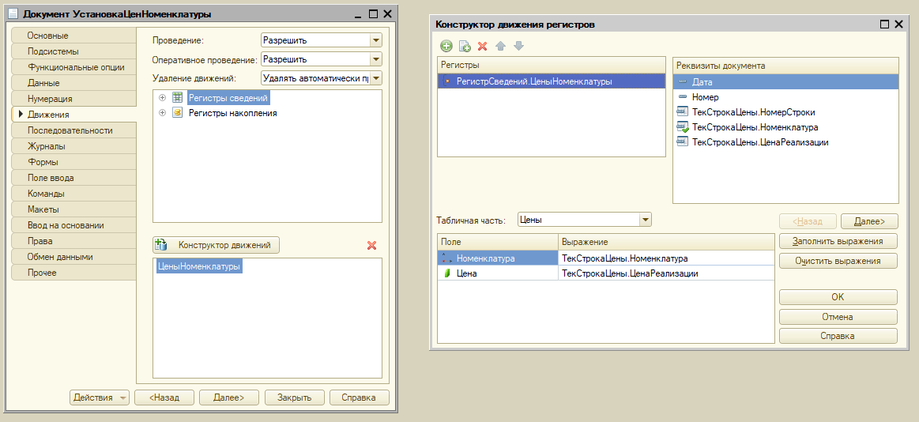
Рисунок 7 – Движение регистра сведений “ЦеныНоменклатуры” для документа Установка Цен Номенклатуры.

Функционал +- заключается в том, что фиксируется состояния долга, где + отсутсвует, а – пристсвует, на рисунке 8 показан пример работы регистров.
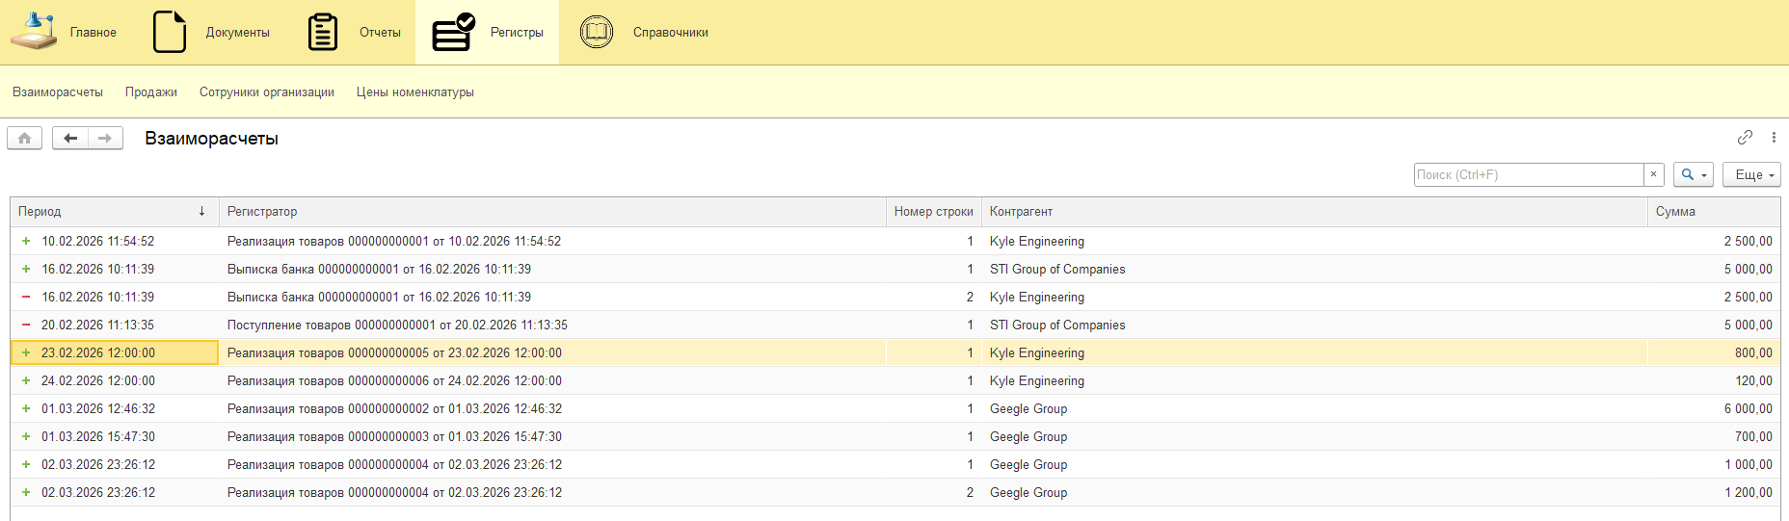
Рисунок 8 – Пример работы “Взаиморасчеты”

На рисунках 9-14 показан функционал сделанной работы.
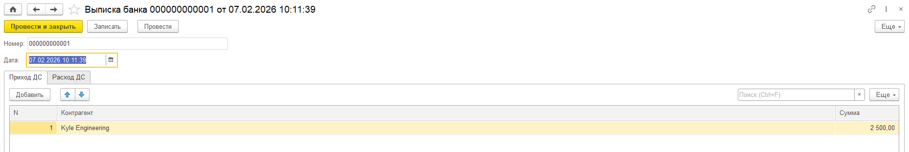
Рисунок 9 – Документ “Выписка банка” приход денежных средств
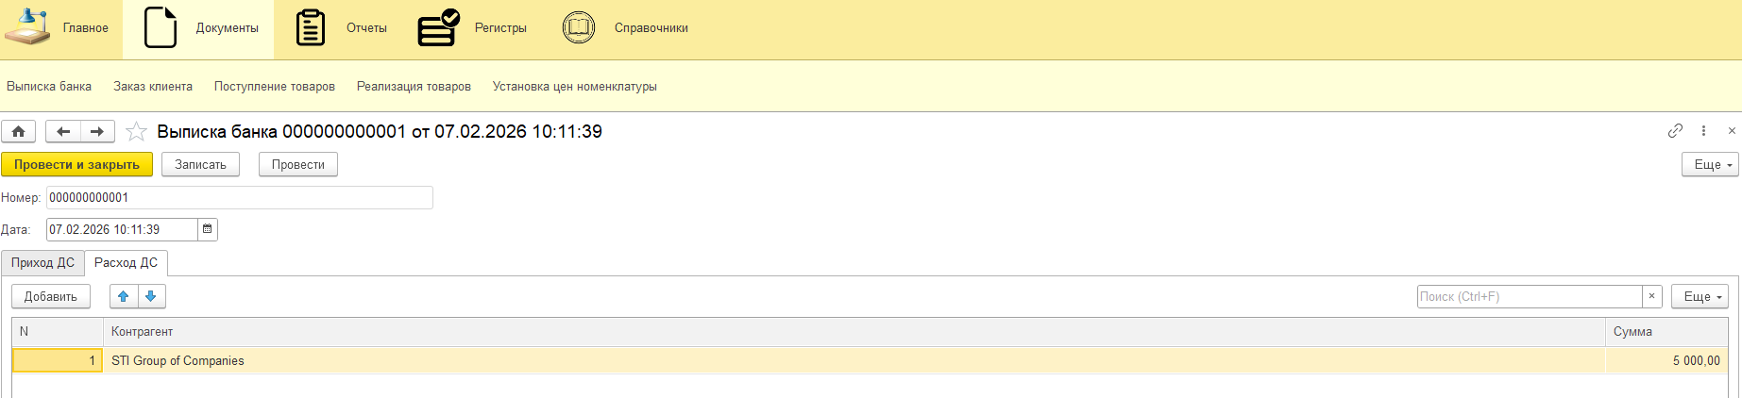
Рисунок 10 – Документ “Выписка банка” приход денежных средств

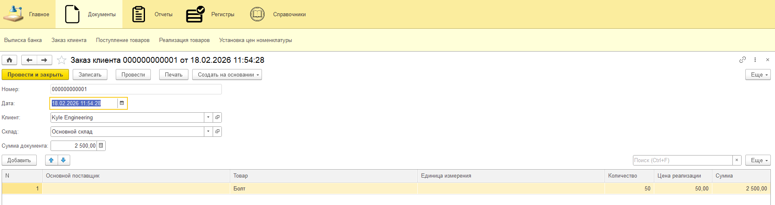
Рисунок 11 – Документ “Заказ клиента”

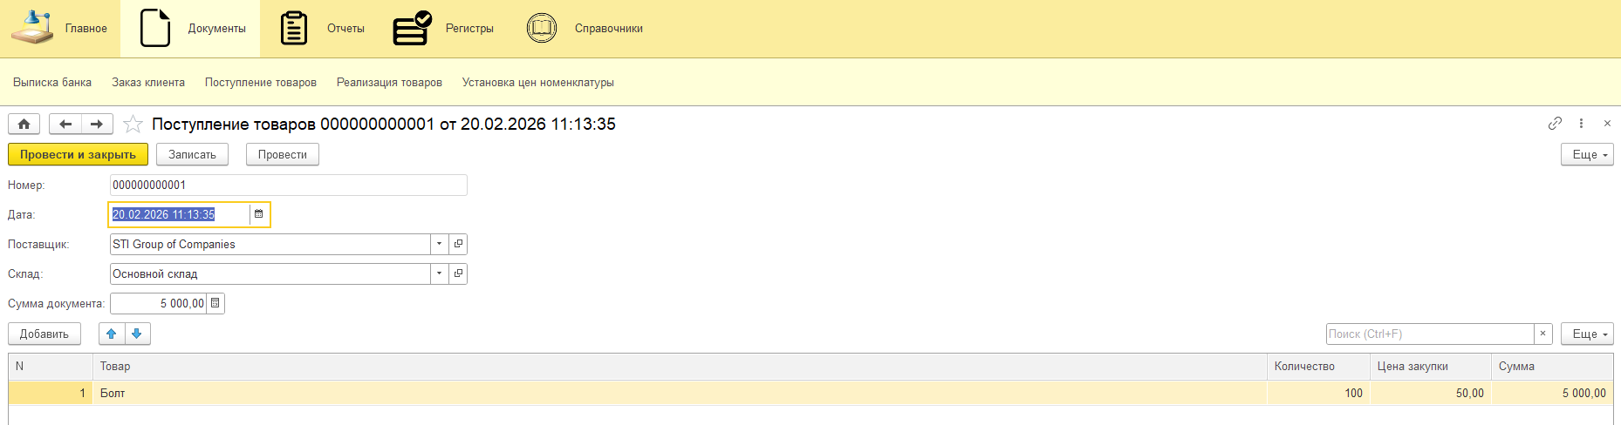
Рисунок 12 – Документ “Поступление”

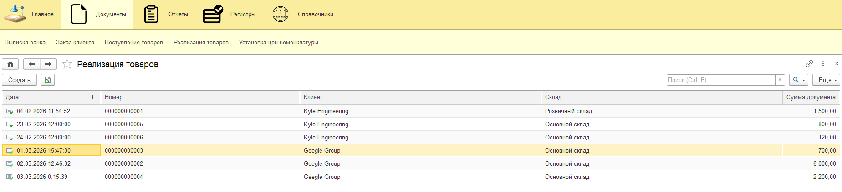
Рисунок 13 – Документ “Реализация товаров”

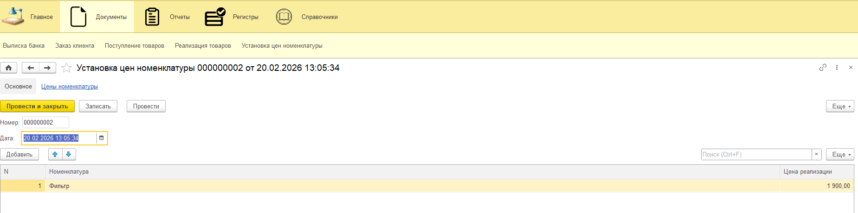
Рисунок 14 – Документ “Установка цен”

